Základná škola Andreja Kmeťa, Ul. M. R. Štefánika 34, Levice

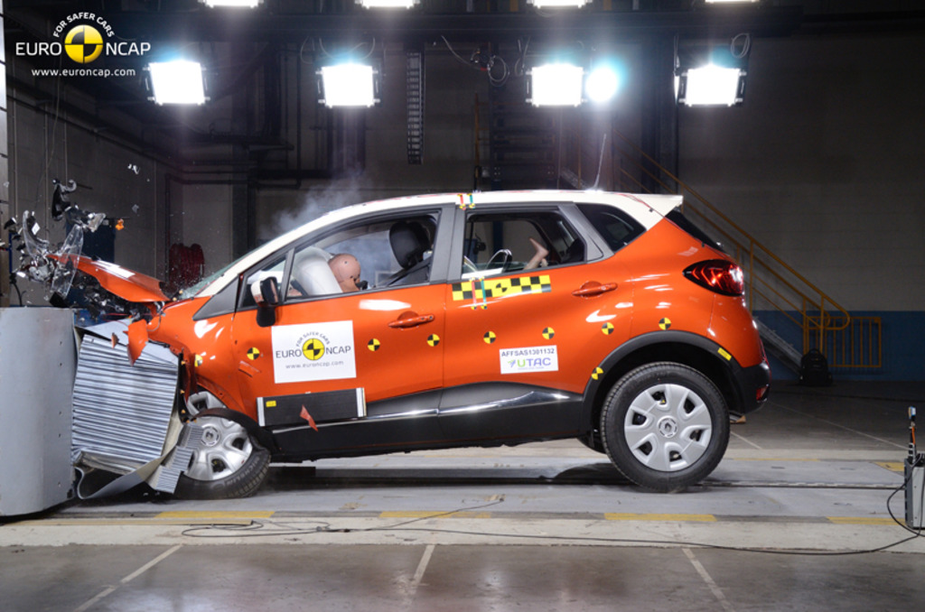

**Asistenčné systémy v automobiloch**

**Autor: Ján Mederly**

**Trieda: VI. E**

**Školský rok: 2015/2016**

**Konzultant: Pavol Mederly**

Obsah

[Úvod 4](#_Toc449548748)

[Prehľad asistenčných systémov 5](#_Toc449548749)

[Čo sú to asistenčné systémy 5](#_Toc449548750)

[Opis vybraných asistenčných systémov 5](#_Toc449548751)

[Airbag 5](#_Toc449548752)

[Antiblokovací systém – ABS 6](#_Toc449548753)

[Regulácia preklzovania kolies – ASR 9](#_Toc449548754)

[Elektronický stabilizačný systém – ESP 9](#_Toc449548755)

[Natáčanie všetkých 4 kolies – 4control 11](#_Toc449548756)

[Brzdový asistent - BAS 11](#_Toc449548757)

[Multikolízne brzdy (asistent primárneho a sekundárneho nárazu) 11](#_Toc449548758)

[Automatické brzdenie pred prekážkou – City safety 13](#_Toc449548759)

[Adaptívny tempomat 13](#_Toc449548760)

[Asistent mŕtveho uhla 13](#_Toc449548761)

[Asistent udržania jazdného pruhu – Lane assist 14](#_Toc449548762)

[Asistent rozpoznávania dopravných značiek – Sign assist 14](#_Toc449548763)

[Asistent rozpoznávania únavy 14](#_Toc449548764)

[Parkovacie senzory 14](#_Toc449548765)

[Parkovacia kamera 14](#_Toc449548766)

[Parkovací asistent 15](#_Toc449548767)

[Asistent rozjazdu do kopca 15](#_Toc449548768)

[Asistent zjazdu z kopca 15](#_Toc449548769)

[Kontrola stavu pneumatík 15](#_Toc449548770)

[Adaptívne predné svetlá – Dynamic light assist 15](#_Toc449548771)

[Dažďový senzor 16](#_Toc449548772)

[Vlastný prínos 17](#_Toc449548773)

[Stavba robota 17](#_Toc449548774)

[Asistenčné systémy 18](#_Toc449548775)

[Ostané asistenčné systémy a programy 23](#_Toc449548776)

[Príloha 24](#_Toc449548777)

[Bibliografia 24](#_Toc449548778)

# Úvod

# Prehľad asistenčných systémov

## Čo sú to asistenčné systémy

Asistenčné systémy pomáhajú vodičovi riadiť auto tak, aby nenastala žiadna kolízia alebo v prípade kolízie ochraňujú posádku. Asistenčné systémy v autách sa rozdeľujú do dvoch základných skupín: aktívne a pasívne. (1)

**Aktívne –** sú to také, ktoré nie sú priamo spojené s kolíziou. Snažia sa, aby kolízia ani nenastala. Medzi najčastejšie patria ABS a ESP.

**Pasívne –** sú to také, ktoré ochraňujú posádku, keď dôjde ku kolízii. Medzi najjednoduchšie patria bezpečnostné pásy. Ďalej sú to napr. airbagy.

## Opis vybraných asistenčných systémov

Airbag

Pri kolízii sa pred pasažierom nafúkne vak a tak zabráni, aby sa pasažier udrel o jednotlivé časti automobilu.

Pokiaľ dôjde ku kolízii, zaznamenajú ju akcelerometre. Akcelerometre sú senzory, ktoré sledujú zrýchlenie alebo spomalenie. Riadiaca elektronika aktivuje vyvíjač plynu, ktorý je zväčša na báze rozkladu azidu sodného. (Azid sodný je vysoko toxická pevná látka.) Balón sa nafúkne po cca 40 ms (0,04 s). (2)

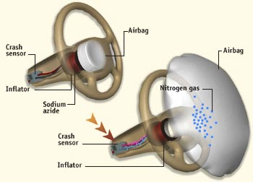

Obrázok - airbag

Antiblokovací systém – ABS

Antiblokovací systém (ABS, z nem. Antiblockiersystem, po anglicky Antiskid Brake System) zabraňuje zablokovaniu kolies pri plnom brzdení alebo na klzkom povrchu a zachováva ovládateľnosť vozidla. (3)

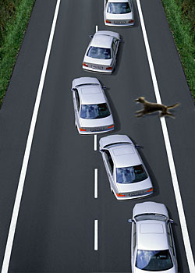 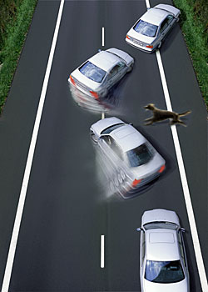

Obrázok - s ABS Obrázok - bez ABS

Riadiaca jednotka

Tlakový ventil

Indukčný merač otáčok

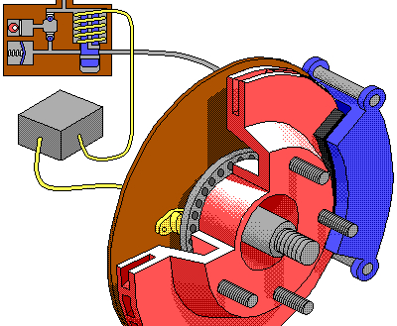

Obrázok - časti ABS

Riadiaca jednotka (šedá krabička) dostane oznam o počte otáčok z indukčného snímača (žltý „štuplík“ pri brzdovom kotúči). Ak riadiaca jednotka dostane signál že koleso je blokované, zníži jeho brzdný tlak pomocou tlakového ventilu (hnedá súčiastka v ľavom hornom rohu) až tak že kolesa sa voľne točí. Tento proces sa opakuje 12 – 16 krát za sekundu. (4)

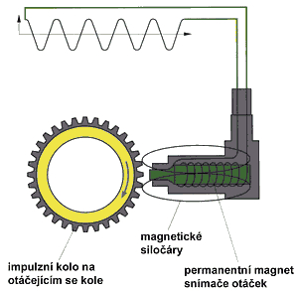

Obrázok - indukční snímač otáčok

Indukčný snímač otáčok sa skladá z ozubeného kolesa, magnetického jadra cievky a cievky. Podľa toho, či je k magnetu priblížený zub alebo priehlbina, sa mení magnetické pole okolo cievky, v ktorej vzniká indukované napätie. Podľa rýchlosti zmeny indukovaného napätia vieme určiť otáčky kolesa. (5)

Vyskúšal som si aj ja indukovať napätie na cievke pomocou doma vyrobenej cievky a magnetov GEOMAG.

Pomôcky:

* osciloskop Rigol DS1102D
* cievka vyrobená z medeného drôtu namotaného na prázdne puzdro od cínu
* magnety zo stavebnice GEOMAG

Postup:

1. Pripojíme kábliky od cievky na osciloskopové sondy.
2. Z magnetov zo stavebnice GEOMAG postavíme tyč.
3. S tyčou pohybujeme vnútri cievky.

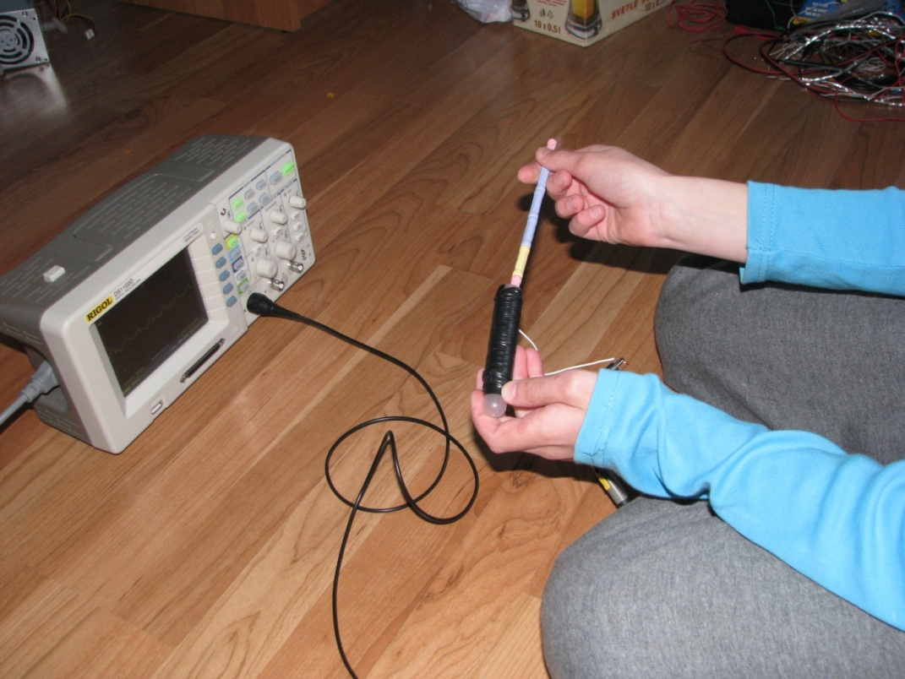

Obrázok - vykonávanie pokusu s indukovaním napätia

|  |  |
| --- | --- |
| \\nsa325\prenos\RP6\IMG_7341.JPG  Obrázok - výstup na osciloskope, keď som nepohyboval magnetom | \\nsa325\prenos\RP6\IMG_7340.JPG  Obrázok - výstup na osciloskope, keď som pohyboval magnetom |

Keď som nepohyboval magnetom, nevytváralo sa napätie. Napätie na osciloskope bolo len 60 mV, ktoré bolo spôsobené elektromagnetickým rušením. Keď som pohyboval magnetom, vytváralo sa napätie. Napätie na osciloskope bolo 780 mV. Keď som mal kratší magnet, tak sa vytváralo menšie napätie. Čím rýchlejšie som pohyboval magnetom, tým viac napätia som vyprodukoval.

Vodič cíti zásah ABS ľahkým pulzovaním brzdového pedálu. Pomocou ABS sa dá bezpečne brzdiť aj vo vysokých rýchlostiach (6).

Systém Offroad-ABS v modeli Volkswagen Touareg predstavuje zvláštny algoritmus riadiacej jednotky ABS, ktorý sa automaticky aktivuje až v extrémnom teréne, napríklad na štrku alebo piesku. Pri systéme Offroad-ABS môžu byť kolesá na krátku dobu zablokované, skôr ako systém zníži brzdný tlak. Na povrchu pred kolesom sa tak vytvorí akási zábrana (napríklad zo štrku alebo piesku), ktorá zvýši brzdný účinok. Touareg tak zostáva stále ovládateľný pri výrazne kratšej brzdnej dráhe (6).

Regulácia preklzovania kolies – ASR

Úlohou ASR (anglicky Acceleration Slip Regulation - z nememeckého Antriebsschlupfregelung (7)) je zabezpečiť prenos hnacej sily z kolies na cestu. Systém ASR spolu so systémom ABS sleduje rýchlosť otáčania jednotlivých kolies. Keď sa koleso z poháňanej nápravy točí rýchlejšie ako koleso z nepoháňanej, znamená to, že sa šmýka. V takom prípade riadiaca jednotka upraví výkon motora tak, aby sa rýchlosť poháňaného kolesa rovnala rýchlosti nepoháňaného. (8).

Elektronický stabilizačný systém – ESP

Elektronický stabilizačný systém ESP (z [nem](https://sk.wikipedia.org/wiki/Nem%C4%8Dina" \o "Nemčina). Elektronisches Stabilitätsprogramm) pribrzďuje alebo odbrzďuje oddelene zadné a predné kolesá auta a tým auto nie len pri brzdení, ale aj pri zrýchľovaní alebo pri prechádzaní zákruty udržiava auto mimo šmyku (9).

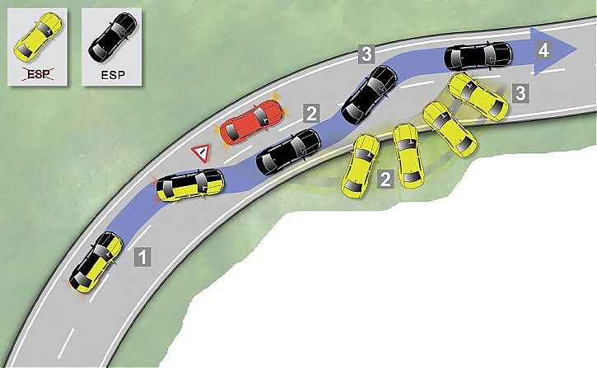

Obrázok - funkcia ESP

Na obrázku môžeme vidieť, ako funguje ESP. Čierne auto, ktoré má ESP, sa vie bez šmyku vyhnúť červenému autu. Žlté auto, ktoré nemá ESP, pri vyhýbaní dostane šmyk a vyjde von z cesty.

Aby mohol elektronický stabilizačný program na kritické jazdné situácie reagovať, musí vedieť odpoveď na dve základné otázky. aký je želaný smer jazdy a kam vozidlo aj naozaj ide. Na to mu slúžia tieto snímače:

* snímač uhla natočenia volantu
* snímač otáčok všetkých kolies
* snímač pozdĺžneho a priečneho zrýchlenia.
* snímač otáčania sa okolo zvislej osi auta
* snímač tlaku brzdovej kvapaliny
* snímač polohy plynového pedála

Asistenčný systém zistí, kam vodič vozidlo smeruje, pomocou týchto snímačov: snímač uhla natočenia volantu, snímač tlaku v hlavnom brzdovom valci a snímač polohy plynového pedálu. Aby asistenčný systém vedel, kam auto naozaj ide, poslúžia mu tieto snímače: snímač pozdĺžneho a priečneho zrýchlenia, snímač otáčania sa okolo zvislej osi vozidla a snímač otáčok kolies. Na základe týchto hodnôt riadiaca jednotka porovná želanú dráhu vozidla so skutočnou. Keď sa hodnoty líšia, vyhodnotí situáciu ako kritickú a zasiahne (10).

Elektronický stabilizačný program udržiava stabilitu vozidla pri prejazde zákrutou. Vozidlo sa môže stať nestabilným pri prejazde zákrutou s neprimeranou rýchlosťou, pri nepredvídateľnej zmene povrchu cesty (voda, ľad, námraza, olej) alebo pri neočakávanom vyhýbacom manévri. Pri nedotáčavosti vchádza vozidlo do zákruty priamo prednými kolesami, pričom dostatočne nezabočí. ESP cielene pribrzdí zadné koleso na vnútornej strane zákruty a v prípade potreby súčasne potlačí výkon motora. Ak by vodič sám začal brzdiť, ESP taktiež zasiahne a zmenší brzdnú silu na vonkajšej strane zákruty. Vozidlo potom opäť ide v zákrute po želanej ceste (11).

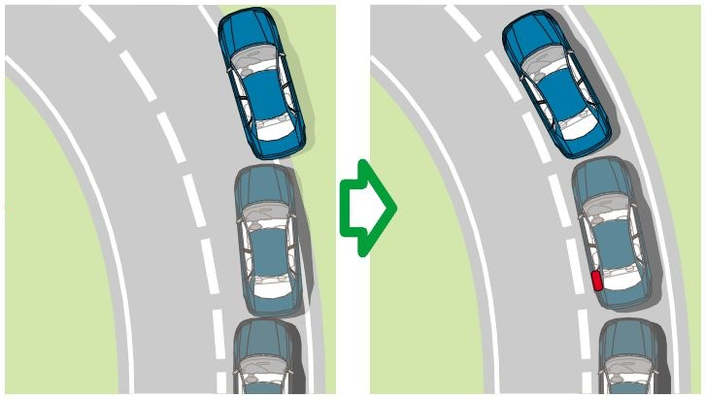

Obrázok - účinok ESP pri nedotáčavosti (10)

Pri pretáčavosti sa zadná časť vozidla tlačí na vonkajší okraj zákruty, automobil zabočuje do zákruty príliš ostro. Aj tu ESP rozpozná odchýlku od vodičovej predstavy o prejazde zákrutou, cielene pribrzdí predné koleso na vonkajšej strane zákruty a zasiahne do riadenia motora a rozdelenia hnacej sily, aby pomohol zabrániť nežiaducemu vybočeniu či šmyku (11).

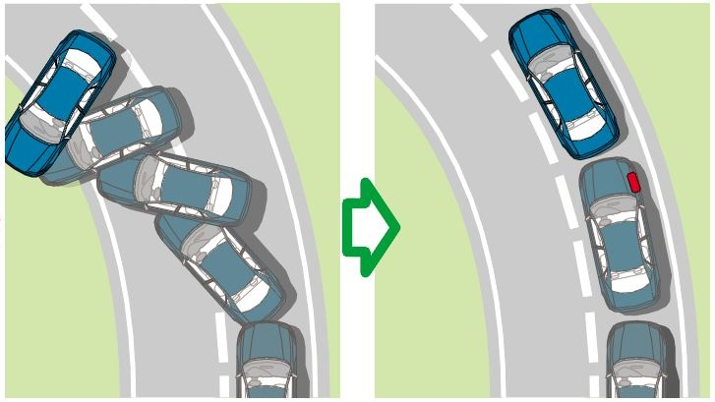

Obrázok - účinok ESP pri pretáčavosti (10)

„Európska komisia tvrdí, že za posledné dva roky zabránil elektronicky stabilizačný program ESP 33 tisíc dopravným nehodám a zachránil minimálne tisíc ľudských životov.“ (12)

Natáčanie všetkých 4 kolies – 4control

4control je asistenčný systém, ktorý v rýchlosti do 60 km/h natáča zadné kolesá opačne ako predné, čo spôsobuje oveľa lepšiu ovládateľnosť v meste, menší polomer otáčania. V rýchlostiach nad 60 km/h systém natáča zadné kolesá tak ako predné, čo spôsobuje lepšie držanie stopy. 4control je značka firmy Renault, natáčanie všetkých 4 kolies majú však aj iné značky automobilov (17).

Brzdový asistent – BAS

Častou príčinou autonehody je, že pri núdzovom brzdení síce niektorí vodiči zareagujú rýchlo, no nezošliapnu brzdový pedál dostatočne silno. Auto potom nespomaľuje s maximálnym brzdným účinkom, brzdná dráha sa predĺži a je väčšie riziko autonehody. V tomto prípade podporuje brzdový asistent vodiča tak, že ešte viac zatlačí brzdový pedál. Vďaka čomu sa brzdná dráha výrazne skráti.

Auto podľa prudkého zošliapnutia brzdového pedálu pozná, že vodič potrebuje núdzovo zabrzdiť. Kým vodič drží zošliapnutý brzdový pedál, brzdový asistent zvyšuje brzdový tlak pomocou hydrauliky, až kým nedosiahne hranicu ABS. Ak vodič zníži tlak na brzdový pedál, systém zníži brzdový tlak opäť na základnú hodnotu (13).

Multikolízne brzdy (asistent primárneho a sekundárneho nárazu)

Asistent primárneho a sekundárneho nárazu zabraňuje sekundárnemu nárazu, ktorý zvykne byť oveľa väčší ako primárny náraz. Sekundárny náraz býva omnoho horší, lebo v horšom prípade auto z druhého pruhu narazí v plnej rýchlosti do havarovaného auta, na ktorom už nefungujú použité bezpečnostné prvky napr. airbagy, bezpečnostné pásy atď. V lepšom prípade havarované auto narazí do idúceho s dosť menšou rýchlosťou, ale aj tak to môže byť nehoda s vážnymi dôsledkami. (22)

Podľa štatistík každá štvrtá havária je viacnásobnou haváriou. Ak by bol tento systém 100 percentne nasadený, tak by sa v Európe znížil počet smrteľných úrazov až o 8 percent a počet vážnych zranení až o 4 percentá.

Multikolízne brzdy spôsobia, že keď sa vyšle signál z airbagov, že auto narazilo, tak ihneď začnú brzdy brzdiť. Lane assist spôsobí, že auto nevyjde z jazdného pruhu. Keď auto úspešne zabrzdí, rozsvieti sa svietielko ASR.

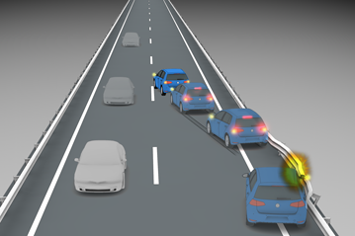

Obrázok - s multikolíznou brzdou

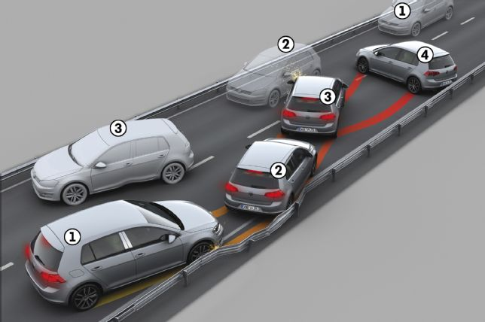

Sekundárny náraz

Primárny náraz

Obrázok - bez multikolíznej brzdy

Automatické brzdenie pred prekážkou – City safety

City safety je asistenčný systém, s ktorým prišla firma Volvo v roku 2009 a vyrobila ho pre model Volvo XC60. Teraz už tento asistenčný systém má veľa áut. Tento asistenčný systém pomocou radaru zisťuje, či je pred autom prekážka a upozorní na to vodiča – buď grafickým alebo akustickým signálom alebo obidvoma. Ak vodič nereaguje, tak auto samo zabrzdí.

Adaptívny tempomat

Adaptívny tempomat dodržuje rýchlosť nastavenú vodičom. Keď vidí, že blízko je auto, tak spomalí a udržiava nastavený odstup. Na palubnom počítači sa dá nastaviť, aký odstup má systém dodržiavať.

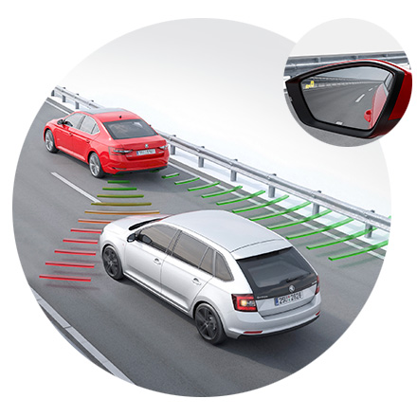

Obrázok - Asistent mŕtveho uhla

Asistent mŕtveho uhla

Asistent mŕtveho uhla upozorní na vozidlo, ktoré je v susednom pruhu za vami a vy chcete prejsť do toho pruhu. Radarové snímače integrované v zadnom nárazníku pri rýchlosti nad 10 km/h sledujú oblasť 50 metrov za vozidlom. Ak sa zozadu blíži nejaké vozidlo, aby vás predbehlo, elektronika varuje vodiča rozsvietením kontroliek v spätnom zrkadle (20).

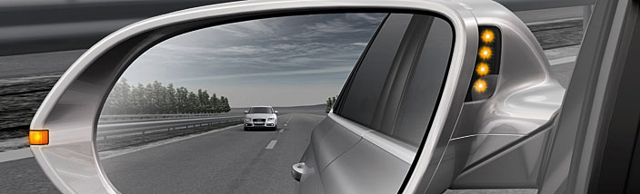

Obrázok - kontrolky v spätnom zrkadle

Asistent udržania jazdného pruhu – Lane assist

Auto pomocou kamery za čelným sklom sleduje jazdné pruhy. Ak elektronika zaznamená, že auto opúšťa jazdný pruh bez toho, aby vodič zapol smerovku, natočením volantu vráti auto späť do jazdného pruhu (24).

Asistent rozpoznávania dopravných značiek – Sign assist

Keď sa pozeráme inde ako na cestu (na bilboardy, nové domy) tak neraz si nevšimneme dopravnú značku. Systém sign assist pomocou kamery za čelným sklom upozorní na dopravné značky (23).

Asistent rozpoznávania únavy

Dlhé rovné cesty autom alebo nočné jazdy zvyšujú riziko únavy vodiča a jeho nesústredenosti. Na začiatku jazdy sa analyzuje otáčanie volantom vodiča aby neskôr mohli byť odhalené odchýlky, ktoré znamenajú únavu. Analyzujú sa napríklad veličiny ako uhol natočenia, priečne zrýchlenie, tlak na plynový pedál atď. Ak dôjde k zisteniu odchýlok v správaní vodiča, je jasne upozornený na možnú únavu a stratu sústredenia. Optickým a zvukovým spôsobom odporučí vodičovi urobiť si prestávku v jazde. Ak vodič neposlúchne, opätovne ho systém varuje o 15 minút (18).

Parkovacie senzory

Parkovacie senzory, ktoré sú v prednom alebo zadnom nárazníku merajú vzdialenosť od prekážky. Vzdialenosť merajú tak, že počítajú čas, za ktorý sa im vyslané ultrazvukové vlny vrátia. Nameraná hodnota sa zobrazuje na displeji na palubnej doske. Parkovacie senzory má už skoro každé auto, lebo je to pohodlný a lacný asistenčný systém.

Parkovacia kamera

Parkovacia kamera je rozšírenie k parkovacím senzorom. Kamera ukrytá buď vpredu alebo vzadu sleduje priestor pred alebo za autom a obraz premieta na displej na palubnej doske. Keď máme zaradenú spiatočku, tak sa zobrazuje obraz zo zadnej kamery a keď máme zaradené stupne 1 a viac a ideme 15 a menej km/h tak sa zobrazuje obraz z prednej kamery.

Parkovací asistent

Parkovací asistent pomáha vodičovi parkovať. Sám krúti volantom a tak vodič musí len pridávať plyn a brzdiť. Tento asistenčný systém znižuje stres, zvyšuje komfort parkovanie a pritom celý proces trvá iba 15 sekúnd. (14)

Asistent rozjazdu do kopca

Asistent rozjazdu do kopca zabráni neželanému spätnému chodu automobilu na svahu. Tento asistenčný systém pôsobí v svahu s minimálnym sklonom 3 percentá. (19)

Asistent zjazdu z kopca

Asistent zjazdu z kopca sám pribrzďuje kolesá keď ideme z kopca, takže vodič nemusí brzdiť ale len točiť volantom.

Kontrola stavu pneumatík

Kontrola stavu pneumatík podporuje vodiča tým, že kontroluje tlak v pneumatikách. Vďaka neustálej kontrole zabezpečuje vysokú bezpečnosť posádky. Správnym tlakom v pneumatikách sa zvyšuje ich životnosť a znižuje spotreba paliva.

Sú dva spôsoby, ako kontrolovať stav pneumatík: priamy a nepriamy. Priamy využíva tlakový senzor priamo v pneumatike, a nepriamy pracuje prostredníctvom snímačov otáčok kolies. Pri znížení tlaku v pneumatike sa znižuje polomer kolesa a koleso sa pri rovnakej rýchlosti auta točí rýchlejšie.

Podľa spoločnosti Bridgestone 65 percent vodičov jazdí s podhustenými pneumatikami. Podhustené pneumatiky majú viacero nevýhod: pri poklese tlaku v pneumatike o 1 bar sa efektívnosť stabilizačného systému zníži o tretinu, spotreba sa zvýši o 0,3 l na 100 km, mäkká pneumatika taktiež predlžuje brzdnú dráhu, o 20 percent rýchlejšie sa opotrebúva pneumatika.

Ak by sa v Európskej únii zaviedlo povinné monitorovanie tlaku v pneumatikách, tak sa za jeden rok podarí ušetriť viac ako 1 miliardu litrov nafty alebo benzínu, čo znamená zníženie produkcie skleníkového CO2 o 4,8 milióna ton (16).

Adaptívne predné svetlá – Dynamic light assist

Tento asistent spôsobí to, že po naštartovaní motora sa zapnú denné svetlá. Keď bude nižšia intenzita svetla, tak sa zapnú stretávacie svetlá. Pri jazde mimo obce sa automaticky zapnú diaľkové svetlá. Na základe kamery sa prispôsobuje tvar svetelného kužeľa podľa aktuálnej premávky (21).

Dažďový senzor

Dažďový senzor pomocou fotodiódy a infračervených diód sleduje, či je na čelnom skle voda a ak áno, zapne stierače. Od čelného skla sa svetlo odráža a dopadá do fotodiódy, ktorá ho zachytí. Čím viac je na čelnom skle vody, tým menej svetla sa vráti do fotodiódy. Cez páčky stieračov sa dá nastaviť citlivosť senzora (15).

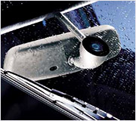

Obrázok – dažďový senzor (15)

# Vlastný prínos

Ako vlastný prínos som vytvoril robotické auto ovládané z tabletu alebo z počítača, pre ktoré programujem a skúšam rôzne asistenčné systémy, napr. city safety. Robota som vyrobil doma zo stavebnice, ktorá obsahovala kolesá, motory a podvozok.

Inšpiroval som sa mojou sestrou Máriou, ktorá mala minulú ročníkovú prácu o robotoch. Jej najdokonalejší robot sa dal ovládať cez diaľkový ovládač. Sestre ocino kúpil stavebnicu robota s tromi kolesami, pričom iba dve boli poháňané – každé vlastným motorom. Mne ocino kúpil stavebnicu podobného robota, ale môj je väčší a viac sa podobá na auto. Má 4 kolesá, pričom každé je poháňané vlastným motorom, aby vedelo lepšie zatáčať. Mne sa toto auto páči aj zato, že vie zdolať aj náročnejší terén.

## Stavba robota

V stavebnici som dostal 4 kolesá, 4 motory, podvozok, držiak na 4 baterky, súčiastky na pripojenie motorov k základnej doske a skrutky a matky (obrázok 17).

|  |  |
| --- | --- |
| C:\Users\Janko\AppData\Local\Microsoft\Windows\Temporary Internet Files\Content.Word\IMG_6417.jpg  Obrázok - stavebnica robota | C:\Users\Janko\AppData\Local\Microsoft\Windows\Temporary Internet Files\Content.Word\IMG_6497.jpg  Obrázok - prvý krok: montáž motorov |

**1. krok:** Najprv som na motory priletoval kábliky a pripojil ich k podvozku (obr. 18).

**2. krok**: Potom som na motory pridal kolesá. Na podvozok som pripojil držiak na baterky a vložil doňho baterky. Spravil som elektrický obvod, ktorý vypína a zapína motory pomocou vypínača. Obvod som zostavil na breadboarde. (vysvetlenie čo je breadboard)

Výsledkom je zostrojený robot, ktorý chodí dopredu. Ovláda sa vypínačom: v polohe „zapnuté“ ide, v polohe „vypnuté“ nejde.

|  |  |
| --- | --- |
| Obrázok - schéma základného obvodu pre robot | C:\Users\Janko\AppData\Local\Microsoft\Windows\Temporary Internet Files\Content.Word\IMG_6505.jpg  Obrázok – prvý robot |

## Diaľkové ovládanie robota

Už dávnejšie ma zaujímajú autá na diaľkové ovládanie. Preto som sa rozhodol, že spravím robota ovládaného cez Bluetooth. V časopise Praktická elektronika sa o tomto písalo (25), ale robili to iba na mikrokontroléri PICAXE, ktorý sa programuje pomocou programovacieho jazyka BASIC. Ja som to však chcel robiť s Arduinom, lebo v ňom sa programuje v upravenom programovacom jazyku C++, ktorý je veľmi podobný Jave, o ktorej som mal ročníkovú prácu minulý rok. Tak som si na internete vyhľadal program, ktorý cez Bluetooth zapína a vypína LED (26). Upravil som ho na ovládanie viacerých diód (program č. 1 v prílohe) a ovládanie rôznofarebných diód (program č. 2). Nakoniec som tento program prepojil s programom na ovládanie robota cez diaľkový ovládač a mal som robota, ktorý bol ovládaný cez Bluetooth (program č. 3). Na ovládanie robota som používal aplikáciu Robot Bluetooth Control, ktorú som stiahol z Google Play. Tento program vyzerá takto:

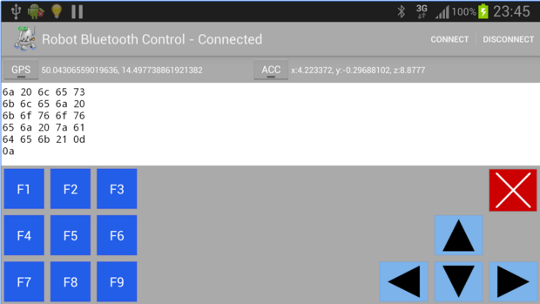

Obrázok - Robot Bluetooth Control

Ku každému tlačidlu treba zadať, že keď ho stlačíme, aké písmená má odoslať na pripojené zariadenie. Robot príjme písmeno z HC-06 a podľa toho, aké je to písmeno, ide buď dopredu, dozadu, doľava alebo doprava. Ak robot dostane písmeno A, tak nariadi kolesám, aby išli dopredu. Podobne, ak dostane písmená B, C, D alebo E, tak nariadi kolesám, aby buď išli doprava, doľava, dozadu alebo aby zastali. *Serial.println* je príkaz na odoslanie textu cez Bluetooth. Text uvidíme na obrazovke tabletu alebo PC.

void loop() {

 if(**Serial**.available()>0) {znak = **Serial**.read();}

 switch (znak){

   case 'A': dopredu();

**Serial**.println(" idem dopredu"); break;

   case 'B': doprava();

**Serial**.println(" idem doprava"); break;

   case 'C': dolava();

**Serial**.println(" idem dolava"); break;

   case 'D': dozadu();

**Serial**.println(" idem dozadu"); break;

   case 'E': vypniA(), vypniB();

**Serial**.println(" zastavam..."); break;

 }

 znak = 0;

}

Obrázok – Časť z programu, ktorý ovláda robota cez Bluetooth (program číslo 3)

## Asistenčné systémy

S týmto robotom som veľakrát narazil, preto som sa rozhodol spraviť asistenčný systém, ktorý pomáha vyhnúť sa nárazu. Na detekciu prekážky som použil ultrazvukový senzor vzdia­le­nosti. No predtým som si musel tento senzor vyskúšať. Otestoval som ho pomocou obvodu, kto­rý keď uvidí niečo bližšie ako 50 cm pred sebou, tak sa rozsvieti dióda na Arduine (obráz­ky 23 a 24). Program na Arduino som si stiahol z internetu (27). Cieľom otestovania bo­lo zistiť, aký presný je ultrazvukový senzor. Najprv som si odmeral vzdialenosť od senzora po stenu podľa ultrazvukového senzora a potom podľa dĺžkového meradla. Výsledok je, že ultra­­zvukový senzor je veľmi presný, má odchýlku max. 1 až 2 centimetre. (Jeden veľmi presný senzor som neskôr stratil v záhrade pri skúškach odolnosti robota pri prechode terénom.)

|  |  |
| --- | --- |
| C:\Users\Janko\Desktop\rp6 janko\foto\foto ultrazvukový deterktor\prvý pokus so ultrazvukovým detektorom\IMG_6601.JPG  Obrázok - obvod na skúšanie ultrazvukového senzora | C:\Users\Janko\Desktop\rp6 janko\foto\foto ultrazvukový deterktor\prvý pokus so ultrazvukovým detektorom\IMG_6587.JPG  Obrázok - skúšanie ultrazvukového senzora |

Keď som už ultrazvukový detektor vzdialenosti otestoval, tak som urobil aj môj prvý asistenčný systém – asistenčný systém upozornenia na prekážku. Tento systém upozorní správou na tablete, ak je robot vzdialený od prekážky 50 alebo menej centimetrov. Ak vodič nereaguje, keď je robot pri prekážke bližšie ako 15 cm, tak zastane (program č. 4).

Potom som zostrojil asistenčný systém ktorý vie sám jazdiť. Keď uvidí prekážku bližšie ako 50 cm od seba, tak sa začne otáčať, pokým nenájde cestu, kde nie je prekážka bližšie ako 50 cm, a takto to pokračuje. Pri tomto asistenčnom systéme sa dá nastaviť, do akej strany má zabáčať, keď uvidí prekážku.

Ďalej som urobil „tempomat“, na ktorom sa dá nastaviť 8 rýchlostí motora.

|  |  |
| --- | --- |
| Rýchlosť | Výkon (0- 255) |
| najrýchlejšie | 255 |
| veľmi rýchlo | 225 |
| rýchlo | 200 |
| viac než stredne rýchlo | 175 |
| stredne rýchlo | 150 |
| menej než stredne rýchlo | 125 |
| pomaly | 100 |
| najpomalšie | 75 |

Výkon motora sa reguluje pomocou špeciálnych pinov PWM (pulse-width modulation – pulzne šírková modulácia). PWM je rýchle striedanie 0 a 5 voltov, aby sa dosiahol taký istý výkon, aký by bol pri menšom napätí (28). Číslo 0-255 znamená, koľko času bude na výstupe zapnutých 5 voltov. Čím väčšie je číslo, tým viac času je na výstupe 5 voltov. 0 znamená, že je na výstupe stále 0, a 255 znamená, že je na výstupe stále 5 voltov.

Keď som robil tempomat, zistil som, že mám málo tlačidiel na nastavovanie rýchlostí pre tempomat. V Robot Bluetooth Control sa totiž nedajú pridávať tlačidlá. Tlačidiel na asistenčné systémy je tam 9 a ja som potreboval cca 13.

Preto som vytvoril vlastný program na počítači napísaný v programovacom jazyku Java, cez ktorý sa dá robot aj asistenčné systémy ovládať. Robil som to s pomocou knižnice *Bluecove*, ktorá slúži na pripojenie Javy na Bluetooth. Fungovala mi len na 32-bitových operačných systémoch.

Tu môžeme vidieť okno tohto programu.

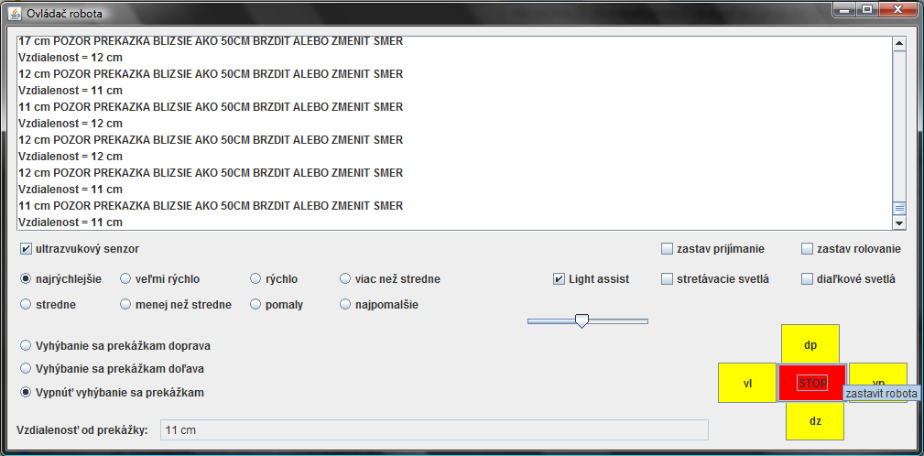

Program je celý v prílohe (program č. 6).

Potom som išiel pridať do môjho robota kameru napojenú na minipočítač Raspberry Pi, ktorý by odosielal obraz z kamery pomocou WiFi do notebooku. Raspberry Pi je séria minipočítačov so špeciálne upraveným operačným systémom Linux, dá sa na ňom však použiť aj Windows 10 IoT Core.

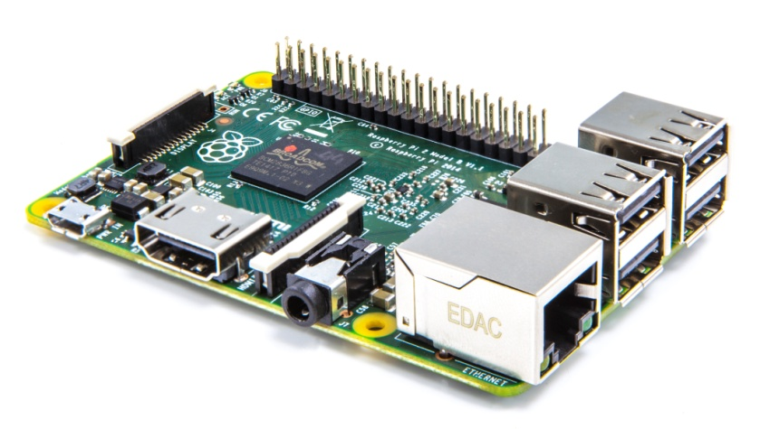

Obrázok - Raspberry Pi

Najprv som si myslel, že to bude jednoduché, ale zistil som, že práve opak je pravdou. Prvý problém bol, že kamera dodávaná priamo k minipočítaču Raspberry Pi obraz premietala rovno na obrazovku, ktorú som zo začiatku naňho pripojil cez port HDMI. Obraz nešiel cez procesor, čiže sa nedal posielať priamo cez WiFi. S vedúcim sme to vyskúšali spraviť pomocou streamovania podľa návodu z internetu (zdroj). Streamovanie sa však aj tak nedarilo. Na napájanie Raspberry Pi sme totiž používali batériu slúžiacu na nabíjanie mobilov (power bank). Batéria nevedela dodať dostatok elektriny pre Raspberry Pi. Potom som sa Raspberry Pi pokúsil pripojiť na baterky, ktoré poháňajú motory. Pri tejto príležitosti som rozobral celého robota a vyrobil špeciálne „napájacie centrum“ podľa návrhu vedúceho.

Nakoniec som robotovi spravil svetlá: diaľkové, stretávacie, denné, zadné, brzdové, smerovky a spiatočku. Robot okrem toho obsahuje aj „Light assist“, ktorý podľa toho, či je tma alebo svetlo, zapína alebo vypína svetlá.

## Zhrnutie funkcií robota

Tento robot sa dokáže pohybovať, a to viacerými rýchlosťami a smermi (dopredu, dozadu, vpravo, vľavo). Vieme ho ovládať cez tablet alebo počítač. Dokáže informovať vodiča o vzdialenosti od prekážky, zastaviť sám pred prekážkou a vyhnúť sa prekážke. Má na sebe namontovanú kameru, vie odosielať signál z kamery do počítača cez WiFi a vie ukladať obraz z kamery do svojho úložiska alebo do úložiska počítača.



Bluetooth + WiFi



Ultrazvukový senzor vzdialenosti

kamera

Obrázok - scbéma prostredia robota

## Súčasti systému

Tento robot obsahuje nasledujúce súčasti:

1. skladačka robota (podvozok, kolesá, motory),
2. Arduino Uno (neskôr Mega) a ovládač motorov,
3. batérie LiPo,
4. obvod na komunikáciu cez Bluetooth (HC-06),
5. ultrazvukový senzor vzdialenosti (HC SR-04),
6. napájací systém,
7. Raspberry Pi verzia 2 model B,
8. kamera RaspiCam (originálne príslušenstvo k Raspberry Pi),
9. WiFi USB modul,
10. diódy,
11. fotorezistor,
12. káble a pomocné súčiastky.

Obrázok – schéma systému z týchto súčastí

Schéma v PPT

Arduino Uno (Mega) je ako keby mozog celého robota. Je to obvod, na ktorom sa nachádza mikrokontrolér Atmel Atmega328 (resp. Atmega2560) a pomocné súčiastky. Mikrokontrolér je jednočipový počítač. Obsahuje procesor, pamäť RAM, FLASH a EEPROM, časovače, vstupno-výstupné zariadenia: kontrolér sériovej komunikácie, A/D a D/A prevodníky, vstupno-výstupné porty (piny). (29)

Ovládač motorov má súčiastku, ktorá pomocou malého prúdu z Arduina (do 20 mA) vie vyvolať väčší prúd, ktorý dokáže poháňať motory (do 2000 mA).

Dve nabíjateľné batérie LiPo, s kapacitou 6600 mAh každá, dodávajú dosť veľký prúd na to, aby sa motory vedeli pohnúť a pomocou veľkej kapacity zabezpečia dlhší chod motorov. Najprv som skúšal 12 bateriek AA, ale rozhodol som sa, že radšej dám batérie LiPo. Majú väčšiu kapacitu a je to lacnejšie, lebo nemusíme neustále kupovať nové baterky. Batérie LiPo sú dve, lebo minimálne napätie pre Arduino je 5 V a pre ovládač motorov 6 V. Jedna maximálne nabitá batéria LiPo má 4,12 V (zistil som to pokusom).

Obvod na komunikáciu cez Bluetooth (HC-06) slúži na komunikáciu s tabletom alebo počítačom alebo mobilom. Bluetooth je otvorený štandard pre bezdrôtovú komunikáciu elektronických zariadení.

Ultrazvukový senzor vzdialenosti (HC SR-04) pomocou ultrazvukových vĺn meria vzdialenosť. Senzor vyšle ultrazvukové vlny a počíta, kedy sa vráti ich ozvena. Vzdialenosť (d) sa meria podľa toho, koľko času (t) ubehlo odkedy senzor odoslal vlny až po prijatie ozveny. Vzdialenosť d = (t / 340 m/s) / 2. (340 m/s je rýchlosť zvuku vo vzduchu.)

Napájací systém slúži na napájanie viacerých zariadení z jednej sady bateriek. Pre Raspberry Pi upravuje napätie presne na 5 voltov. Pre Arduino obsahuje ochranu pred vysokým prúdom pri zapnutí motorov. Vysoké prúdy vznikajú tak, že motory potrebujú veľký prúd, aby sa rozbehli, ale baterky s ochranou proti skratu nedovolia dodať taký veľký prúd. Prejavovalo sa to tak, že pri zapnutí motorov sa robot niekedy vypol.

Raspberry Pi verzia 2 model B slúži na spracovanie obrazu z kamery a poslanie ho do počítača cez WiFi modul.

Fotorezistor mení svoj odpor podľa toho, koľko svetla naňho dopadá.

Teraz si opíšeme schémy zapojení robota.

Schémy z TinyCAD + opísať

# Ostané asistenčné systémy a programy

# Príloha

## Program 3: Robot ovládaný cez Bluetooth

int znak;

const int SMER\_A1 = 8;

const int SMER\_A2 = 11;

const int RYCHLOST\_A = 9;

const int SMER\_B1 = 12;

const int SMER\_B2 = 13;

const int RYCHLOST\_B = 10;

void setup() {

**Serial**.begin(9600);

pinMode (SMER\_A1, OUTPUT);

pinMode (SMER\_A2, OUTPUT);

pinMode (RYCHLOST\_A, OUTPUT);

pinMode (SMER\_B1, OUTPUT);

pinMode (SMER\_B2, OUTPUT);

pinMode (RYCHLOST\_B, OUTPUT);

}

void loop() {

 if(**Serial**.available()>0) {znak = **Serial**.read();}

 switch (znak){

   case 'A': dopredu();

**Serial**.println(" idem dopredu"); break;

   case 'B': doprava();

**Serial**.println(" idem doprava"); break;

   case 'C': dolava();

**Serial**.println(" idem dolava"); break;

   case 'D': dozadu();

**Serial**.println(" idem dozadu"); break;

   case 'E': vypniA(), vypniB();

**Serial**.println(" zastavam..."); break;

 }

 znak = 0;

}

void dopredu() {

 smerA(1);

 smerB(1);

 zapniA();

 zapniB();

}

void dozadu() {

 smerA(0);

 smerB(0);

 zapniA();

 zapniB();

}

void doprava() {

 smerA(1);

 smerB(0);

 zapniA();

 zapniB();

 rychlostA(150);

 rychlostB(150);

}

void dolava() {

 smerA(0);

 smerB(1);

 zapniA();

 zapniB();

 rychlostA(150);

 rychlostB(150);

}

void zastav() {

 vypniA();

 vypniB();

}

void smerA(int vpred) {      // vpred = 1 ak chces ist dopredu, vpred = 0 ak chces ist dozadu

 if (vpred != 0) {

   digitalWrite(SMER\_A1, LOW);

   digitalWrite(SMER\_A2, HIGH);

 } else {

   digitalWrite(SMER\_A1, HIGH);

   digitalWrite(SMER\_A2, LOW);

 }

}

void zapniA() {

 digitalWrite(RYCHLOST\_A, HIGH);

}

void vypniA() {

 digitalWrite(RYCHLOST\_A, LOW);

}

void rychlostA(int kolko) {

 analogWrite(RYCHLOST\_A, kolko);

}

void smerB(int vpred) {

 if (vpred != 0) {

   digitalWrite(SMER\_B1, LOW);

   digitalWrite(SMER\_B2, HIGH);

 } else {

   digitalWrite(SMER\_B1, HIGH);

   digitalWrite(SMER\_B2, LOW);

 }

}

void zapniB() {

 digitalWrite(RYCHLOST\_B, HIGH);

}

void vypniB() {

 digitalWrite(RYCHLOST\_B, LOW);

}

void rychlostB(int kolko) {

 analogWrite(RYCHLOST\_B, kolko);

}

## Program č. 4: Robot s asistentom nárazu

#define trigPin 2

#define echoPin 3

int znak;

const int SMER\_A1 = 8;

const int SMER\_A2 = 11;

const int RYCHLOST\_A = 9;

const int SMER\_B1 = 12;

const int SMER\_B2 = 13;

const int RYCHLOST\_B = 10;

void setup() {

**Serial**.begin(9600);

 pinMode(trigPin, OUTPUT);

 pinMode(echoPin, INPUT);

 pinMode(SMER\_A1, OUTPUT);

 pinMode(SMER\_A2, OUTPUT);

 pinMode(RYCHLOST\_A, OUTPUT);

 pinMode(SMER\_B1, OUTPUT);

 pinMode(SMER\_B2, OUTPUT);

 pinMode(RYCHLOST\_B, OUTPUT);

}

boolean dopreduSmer = 0;

boolean zapnuty = 1;

void loop() {

 prikazZTabletu();

 if (zapnuty) {

   testVzdialenost();

 }

 delay(200);

}

void prikazZTabletu() {

 znak = 0;

 if(**Serial**.available()>0) {znak = **Serial**.read();}

 switch (znak){

 case 'A':

   dopredu();

**Serial**.println(" idem dopredu");

   dopreduSmer = 1;

   break;

 case 'C':

   doprava();

**Serial**.println(" idem doprava");

   dopreduSmer = 0;

   break;

 case 'B':

   dolava();

**Serial**.println(" idem dolava");

   dopreduSmer = 0;

   break;

 case 'D':

   dozadu();

**Serial**.println(" idem dozadu");

   dopreduSmer = 0;

   break;

 case 'E':

   vypniA(), vypniB();

**Serial**.println(" zastavam...");

   dopreduSmer = 0;

 break;

 case 'F':

   zapnuty = true;

**Serial**.println("asistent narazu zapnuty");

   break;

 case 'G':

   zapnuty = false;

**Serial**.println("asistent narazu vypnuty");

   break;

 }

}

void testVzdialenost() {

 long duration, distance;

 digitalWrite(trigPin, LOW);

 delayMicroseconds(2);

 digitalWrite(trigPin, HIGH);

 delayMicroseconds(10);

 digitalWrite(trigPin, LOW);

 duration = pulseIn(echoPin, HIGH, 25000);

 distance = (duration/2) / 29.1;

 if (distance >= 400 '' distance <= 0) {

   //nic

 } else if (distance < 50) {

**Serial**.print(distance);

**Serial**.println(" cm POZOR PREKAZKA BLIZSIE AKO 50CM BRZDIT ALEBO ZMENIT SMER ");

   if (distance < 15 && dopreduSmer) {

     zastav();

   }

 } else {

**Serial**.print(distance);

**Serial**.println(" cm");

 }

}

Ďalšie metódy súvisiace s ovládaním motorov sa nachádzajú v programe č. 3.

# Bibliografia

1. Asistenčné systémy Bosch. [Online] http://press.bosch.sk/press/upload/043ks-d\_\_MPK09\_\_driver\_assistance\_systems\_sk.pdf.

2. Wikipedia - Airbag. [Online] https://sk.wikipedia.org/wiki/Bezpe%C4%8Dnostn%C3%BD\_vzduchov%C3%BD\_vank%C3%BA%C5%A1.

3. Wikipedia - ABS. [Online] https://sk.wikipedia.org/wiki/ABS\_(vozidlo).

4. Autolexicon - ABS. [Online] http://www.autolexicon.net/cs/articles/abs-anti-lock-braking-system/.

5. **Klus, Jozef.** Snímače . [Online] http://files.jozefklus.webnode.sk/200000173-70190720f7/2%20-%20Elektrick%C3%BD%20rozvod%20-%203.cast%20-%20snima%C4%8De.pdf.

6. w3 - ABS. [Online] http://w3.vw.sk/\_cms/lexikon/antiblokovaci\_system\_abs.html.

7. Wikipedia - regulácia preklzovania. [Online] https://sk.wikipedia.org/wiki/Regul%C3%A1cia\_preklzovania.

8. Škoda auto - ASR. [Online] http://www.skoda-auto.sk/models/hotspotdetail?HotspotName=asr&Page=technology&WebID=031bd6df-c1f8-4ed4-b67f-5fcf6c1dd1b9.

9. Wikipedia - ESP. [Online] https://sk.wikipedia.org/wiki/Elektronick%C3%BD\_stabiliza%C4%8Dn%C3%BD\_syst%C3%A9m.

10. Autolexicon - ESP. [Online] http://www.autolexicon.net/cs/articles/esp-electronic-stability-programme/.

11. w3 - ESP. [Online] http://w3.vw.sk/\_cms/lexikon/elektronicky\_stabiliza\_ny\_program\_esp.html.

12. Autopravda - ESP. [Online] http://auto.pravda.sk/novinky/clanok/335187-esp-je-od-novembra-povinne-v-europe-sa-auta-bez-neho-predavat-nesmu/.

13. **Garaj, Filip.** autosme - 4control. [Online] http://auto.sme.sk/c/6111342/renault-laguna-4control-skusa-oklamat-fyziku.html.

14. vw.sk - BAS - brzdový asistent. [Online] http://www.vw.sk/svet\_volkswagen/inovacie\_technika/asisten\_ne\_systemy/brzdovy\_asistent.

15. Autolexicon - multikolízna brzda. [Online] http://www.autolexicon.net/sk/articles/multikolizni-brzda/.

16. vw - Side asist "plus". [Online] http://www.vw.sk/modely/volkswagen\_cc/vlastnosti/81048\_side\_assist\_plus.

17. w3 - lane assist. [Online] http://w3.vw.sk/\_cms/lexikon/lane\_assist.html.

18. vw - sign assist. [Online] http://www.volkswagen.co.uk/technology/driving/sign-assist.

19. w3 - detekcia únavy vodiča. [Online] http://w3.vw.sk/\_cms/lexikon/detekcia\_unavy\_vodica.html.

20. w3 - Park Assist. [Online] http://w3.vw.sk/\_cms/lexikon/park\_assist.html.

21. Citroen - asistent rozjazdu do kopca. [Online] http://www.citroen.sk/technologie/asistent-rozjazdu-do-kopca.html.

22. Autopravda - monitorovanie tlaku v pneumatikách. [Online] http://auto.pravda.sk/poradna/clanok/334176-monitorovanie-tlaku-pneumatik-bude-povinne-aj-na-stk/.

23. w3 - dynamic\_light\_assist. [Online] http://w3.vw.sk/\_cms/lexikon/dynamic\_light\_assist.html.

24. w3 - dažďový senzor. [Online] http://w3.vw.sk/\_cms/lexikon/da\_ovy\_senzor.html.

25. Becep - ESP. [Online] http://www.becep.sk/vodici/37/esp-je-jednoznacny-pomocnik.